**Информация к проекту решения по заявлению:**

**1.1. Скуратов А. Г.**

**Земельный участок:**

кадастровый номер **54:35:032290:358**;

местоположение:Российская Федерация, Новосибирская область, г. Новосибирск, **Заельцовский район**, ул. 2-я Черняховского;

площадь 441 кв.м.;

(планшет 890).

**Зонирование:** Зона застройки индивидуальными жилыми домами (Ж-6)

**Заявленные требования:** *части:*

*уменьшения минимального отступа от границ земельного участка, за пределами которого запрещено строительство зданий, строений, сооружений, с 3 м до 1,6 м с северной и северо-западной стороны,   
с 3 м до 1,9 м со стороны* *ул. 2-я Черняховского, с 3 м до 1 м с юго-восточной стороны в габаритах объекта капитального строительства;*

*увеличения максимального процента застройки с 30 % до 40 %.*

**Обоснование согласно заявлению:** *в связи с тем, что размер земельного участка меньше установленного градостроительным регламентом минимального размера и рельеф земельного участка являются неблагоприятными для застройки*

**Планируется: реконструкция индивидуального жилого дома**

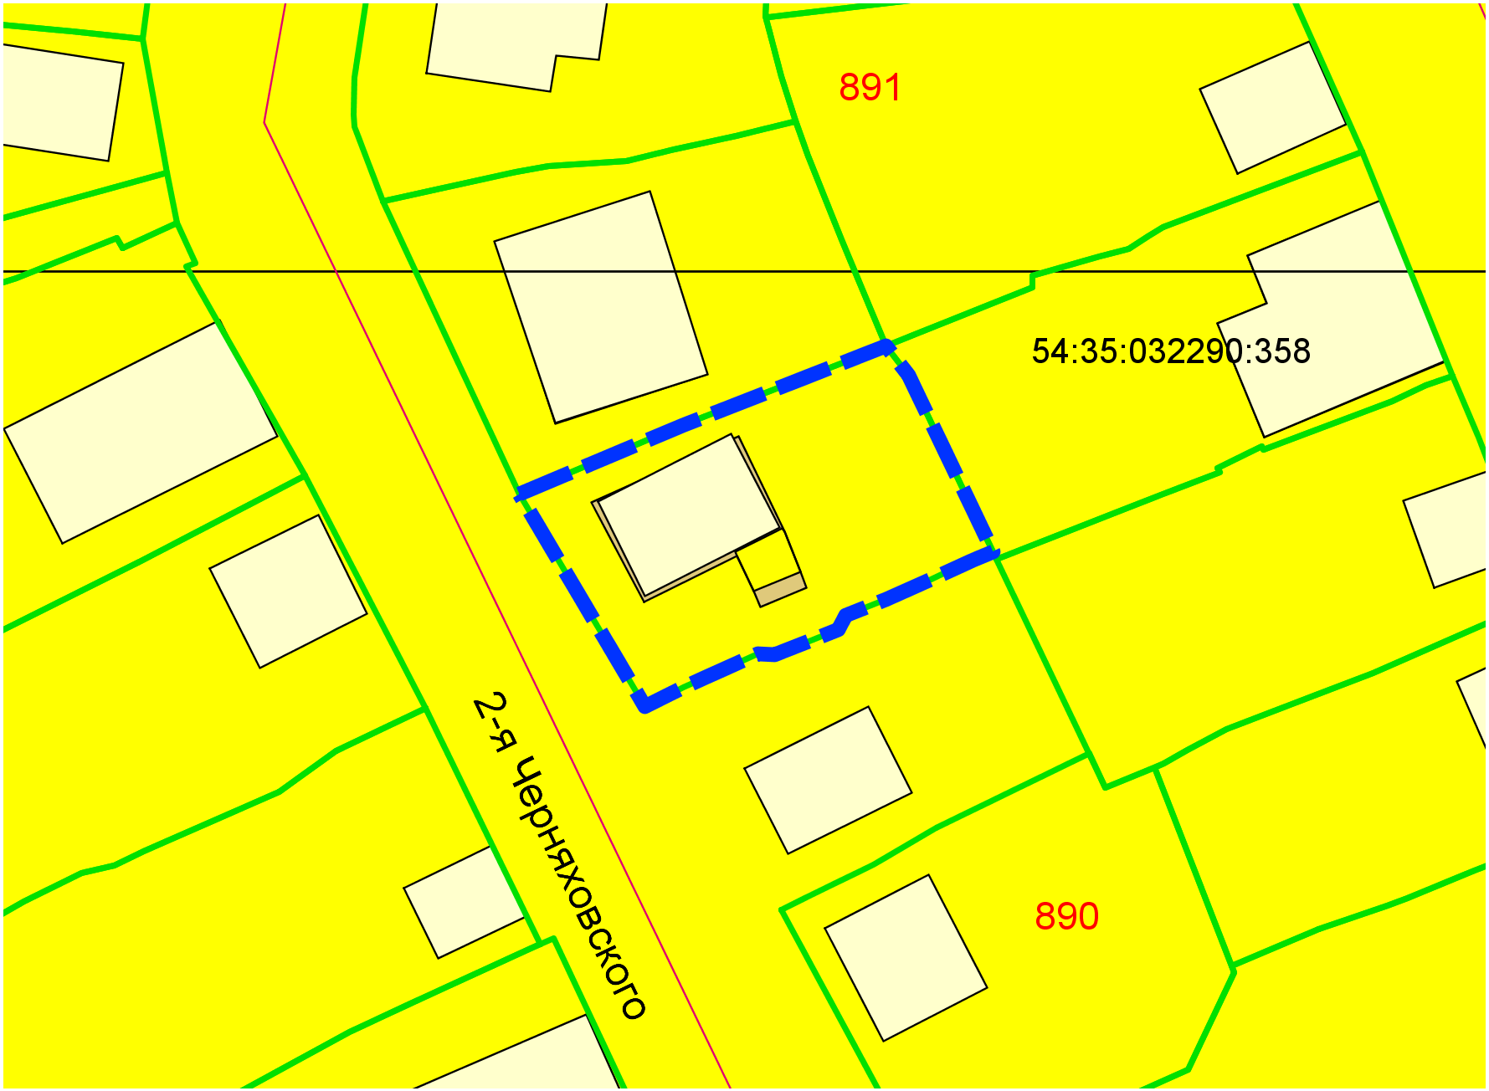

**1м**

**1,6 м**

**1,9 м**

**Ж-6**

Приложения к заявлению: